我们在这里做什么？

第1次课 起始课
第2次课 照相机游戏
第3次课 户外蒙眼体验写作
第4次课 梦的写作（初稿）
————————十一假期——————————————
第5次课 梦的写作 （二稿）
第6次课 梦的写作 （分享会）

——————第一单元——————
第7次课 人物（初稿）
第8次课 人物（二稿准备）
————————期中考试——————————————
第9次课 人物（二稿）
第10次课 人物（分享会）
—————————第二单元——————
第11次课 矛盾冲突（初稿）
第12次课 矛盾冲突（二稿）
第13次课 节奏
第14次课 视角
第15次课 对话
第16次课 自由命题大作品（初稿）
第17次课 自由命题大作品（二稿）
——————————第三单元————

谁来评价？如何评价？
A体系 分数

第一单元
梦的大作品 15分
单元总结 5分

第二单元
人物大作品 20分
单元总结 5分

第三单元
自由命题大作品 40分
单元总结 5分

期末
任选习作 5分
好玩儿的事 5分

加分项：
写作日志打卡
每单元坚持每周（至少）3次打卡，获得3分加分。
整个学期坚持每周（至少）3次打卡，获得10分加分

B体系 评语
作者阐述 自评
小组 互评
山精 师评

规则！
1、所有作业在youthwrite.pkuschool.edu.cn网站提交，不在希悦提交。
提交方式
迟/未交作业者，下一周课俯卧撑（♂15 ♀5）。
所有作业超过DDL两周后，不接受补交。

2、逢抄必挂

3、使用电脑/pad+键盘/纸笔写作都可以。不接受手机写作。

4、不影响上课的前提下，可以吃零食/饭。

附1：写作日志打卡区

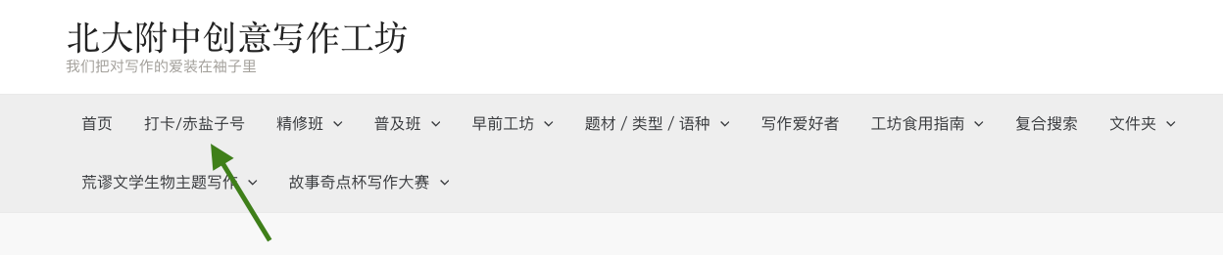

附2：课程公号 赤盐


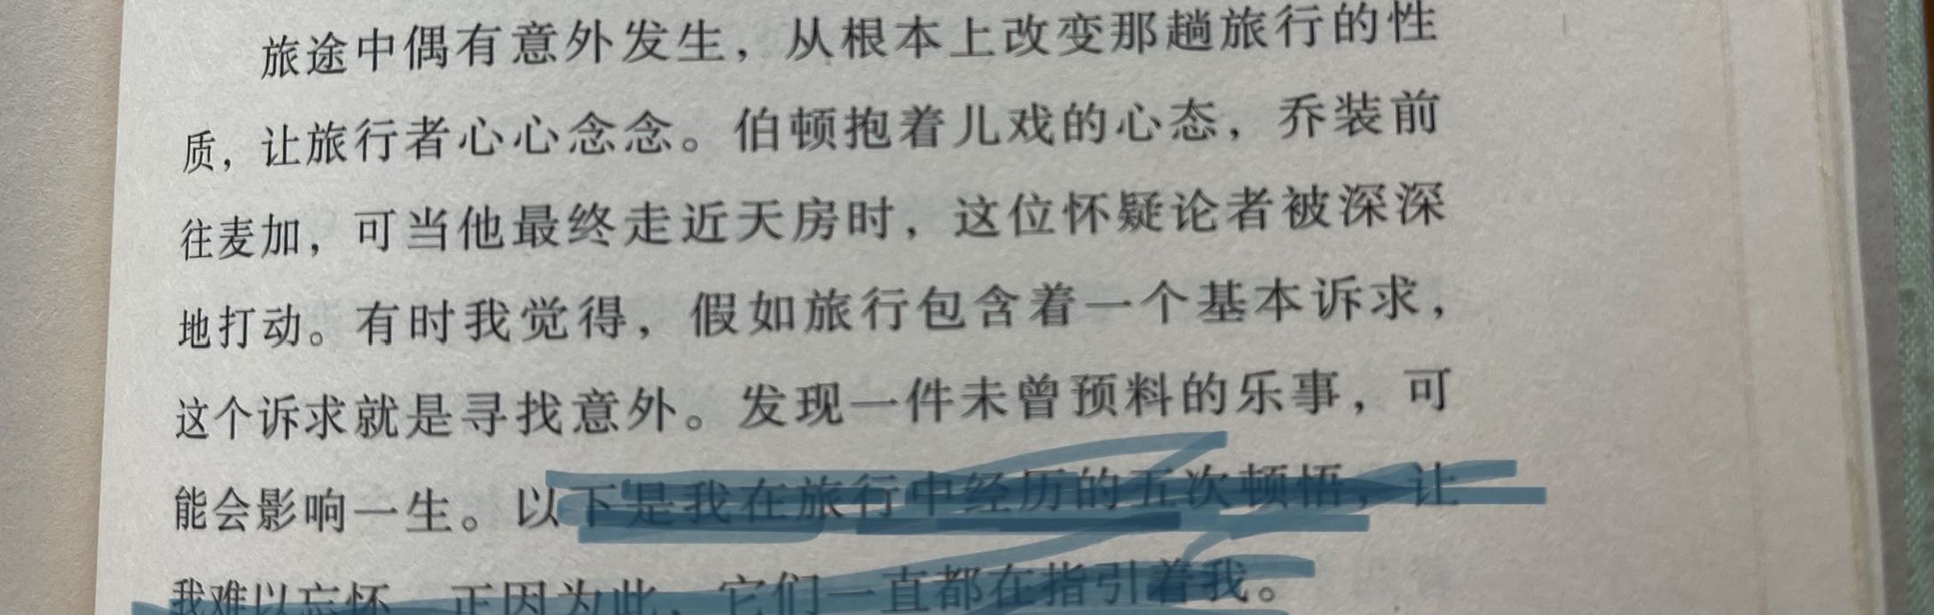
——图片拍摄自《旅行之道》
作者：【英】保罗·索鲁
广西师大出版社

